**8 STREDOVEK – pojem, periodizácia, charakteristika**

**Pojem stredovek**

- tretie obdobie v dejinách ľudstva

- stredovek = stredný vek, stredovek v Európe trval od 5. do 15. storočia

- obdobie medzi ______________ a novovekom

- pojem stredovek bol prvýkrát použitý v období _______________________ v roku 1469 na odlíšenie ich „nového veku“ (renesancie) od „zlatého veku“ ___________

- štúdiom stredoveku sa zaoberá **medievalistika**

- medzníky stredoveku: **476** = zánik Západorímskej ríše

**1492** = objavenie _____________ K. Kolumbom

- __________ je kľúčovým pojmom stredoveku, od nej a jej vlastníctva sa odvodzovali všetky spoločenské väzby, postavenie a štruktúra spoločnosti

* pôda = ______________ = feudum → **FEUDALIZMUS**
* **Lénny systém** → vzťah medzi **vazalom** a **lénnym pánom** (vazal dostal od lénneho pána _____________ pôdu/majetok, za čo sa zaviazal slúžiť pánovi a pán ho za to ­­­­­­­­­­­­­­_______________)

**Charakteristika stredoveku**

**1. raný stredovek**

* došlo k úpadku ______________
* vznik samostatných stredovekých štátov
* do Európy prišli _________________ a iné národy (sťahovanie národov)
* **feudálny spôsob výroby**
* vznikajú tri stavy: **šľachta, ____________________, poddaní**
* šírenie kresťanstva, **cirkev** zohráva významnú úlohu, kráľ vládne z __________ milosti a určuje morálku, cirkev ovládla kultúru a vzdelanie
* kláštory ako centrá _________________
* románska kultúra

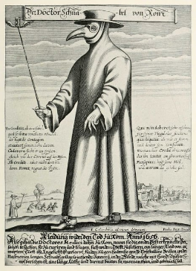

**2. vrcholný stredovek**

* **trojpoľný systém** (jariny, oziminy, úhor)
* **vznik** a rozvoj stredovekých **__________**
* rozvoj remesiel a obchodu v mestách
* hospodársky vývoj brzdený **morovými epidémiami** („_______________“)
* ____________________ – strediská vzdelanosti
* gotická kultúra

**3. neskorý stredovek**

* 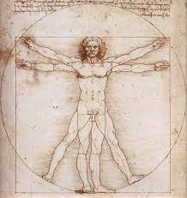objavenie **Nového sveta**
* šírenie myšlienok **humanizmu a ___________________**
* vzniká nová spoločenská vrstva – **buržoázia** (majitelia podnikateľského majetku a finančného kapitálu)
* buržoázne revolúcie

**Tri stavy obyvateľstva:**

**1. šľachta →** bohatí, neplatia ____________

* Panovník (cisár, kráľ)
* ____________ šľachta (bohatí feudáli – grófi, baróni, župani, kniežatá)
* ____________ šľachta (zemania, rytieri)

**2. duchovenstvo** (delilo sa na svetský klérus a _________________) → bohatí, neplatia dane

**3. poddaní –** boli neslobodní, neprivilegovaní, obrábajú pôdu, ale ju __________________

* za prenájom pôjdy odvádzajú jej vlastníkovi zemepánovi rentu:
  + **peňažnú** – platia dane
  + **______________** - musia obrobiť aj pôdu, ktorú si zemepán ponechal + vykonávajú verejné práce (stavajú hrady, cesty, ...)
  + **naturálnu** – odvádzajú _________________ z úrody zemepánovi a desiatok cirkvi (najskôr platili v naturáliách, neskôr v _____________________)

